TUYÊN BỐ BẢN QUYỀN
Tài liệu này thuộc loại sách giáo trình nên các nguồn thông tin có thể được phép dùng nguyên bản hoặc trích dùng cho các mục đích về đào tạo và tham khảo.
Mọi mục đích khác mang tính lệch lạc hoặc sử dụng với mục đích kinh doanh thiếu lành mạnh sẽ bị nghiêm cấm.

LỜI GIỚI THIỆU
Make up (trang điểm) có từ rất xa xưa, nó là một trong những phương tiện quan ngày càng quan tâm đến hình ảnh bề ngoài thì làm thế nào make up một cách trọng nhất để thể hiện cái đẹp, thể hiện cá tính của người phụ nữ. Khi chúng ta mà make up đã được đưa vào giảng dạy tại trường, tại trung tâm văn hóa và tại đẹp nhất, kỹ xảo nhất là mối quan tâm lớn của rất nhiều phụ nữ. Chính vì thế các học viện và nhận được rất nhiều quan tâm từ các sinh viên.
Để thay đổi hình ảnh của bản thân thì chính chúng ta phải là những chuyên gia make up, điều quan trọng nhất là chúng ta phải được nâng cao dần kỹ năng nghề, những định nghĩa, lý luận cho đến thực tế có như vậy chúng ta mới hiểu được sâu hơn về make up . Để có thể make up một cách kỹ xảo nhất chúng ta phải đi được đến chuyên sâu, đây chính là nội dung về make up nâng cao.
Tài liệu này gồm 3 bài:
Bài 1: Tổng quan về make up chuyên nghiệp
Bài 2: Trang điểm theo mùa
Bài 3: Trang điểm cô dâu
Mặc dù đã cố gắng tổ chức biên soạn để đáp ứng được mục tiêu đào tạo nhưng không tránh được những khiếm khuyết. Rất mong nhận được các đóng góp từ các thầy, cô giáo, bạn đọc để nhóm biên soạn sẽ hiệu chỉnh hoàn thiện hơn. Các ý kiến đóng góp xin gửi về Trường Trung Cấp nghề Tổng hợp Hà Nội, địa chỉ số 21 Bùi Bằng Đoàn – Q. Hà Đông – TP Hà Nội.

Hà Nội, ngày.....tháng…..năm 2025
Tác giả

MỤC LỤC
TUYÊN BỐ BẢN QUYỀN 1
LỜI GIỚI THIỆU 3
MỤC LỤC 5
CHƯƠNG TRÌNH MÔ ĐUN 7
BÀI 1: TỔNG QUAN VỀ MAKE UP CHUYÊN NGHIỆP 8
I. Khái quát chung về Makeup chuyên nghiệp 8
1. Định nghĩa: 8
2. Mục đích: 9
II. Các kiểu makeup chuyên nghiệp 10
BÀI 2: MAKEUP THEO MÙA 12
I. Make-up mùa xuân: 12
1. Trang điểm da: 12
2. Trang điểm lông mày: 12
3. Trang điểm mắt: 12
4. Trang điểm môi: 12
5. Trang điểm Má: 13
II. Make-up Mùa hè: 13
1. Trang Điểm Da: 13
2. Trang điểm lông mày: 13
3. Trang điểm mắt: 13
4. Trang điểm môi: 13
5. Trang điểm má: 14
III. Make-up mùa thu: 14
1. Trang điểm da: 14
2. Trang điểm lông mày: 14
3. Trang điểm mắt: 15
4. Trang điểm môi: 15
5. Trang điểm má 15
IV. Make-up mùa đông: 15
1. Trang điểm da: 15
2. Trang điểm lông mày: 15
3. Trang điểm mắt: 16
4. Trang điểm môi: 16
5. Trang điểm má: 16
BÀI 3: TRANG ĐIỂM CÔ DÂU 20
Make up lễ cưới 20
1. Hình ảnh nhã nhặn, thanh lịch, trưởng thành 20
2. Hình ảnh lộng lẫy và trong trắng 21
2.1 Trang điểm cô dâu (lễ hỏi) 22
2.2. Trang điểm cô dâu (rước dâu) 24
2.3. Trang điểm cô dâu chụp hình 26

CHƯƠNG TRÌNH MÔ ĐUN
TRANG ĐIỂM THẨM MỸ NÂNG CAO
Tên mô đun: Trang điểm thẩm mỹ nâng cao
Mã mô đun: MĐ18
Thời gian thực hiện mô đun: 75 giờ; (Lý thuyết: 15 giờ; Thực hành, thí nhiệm, thảo luận, bài tập: 56 giờ; Kiểm tra: 4 giờ)
I. VỊ TRÍ, TÍNH CHẤT CỦA MÔ ĐUN:
- Vị trí: Là mô đun trong nhóm các mô đun chuyên môn.
- Tính chất: Được giảng dạy sau nhóm môn học cơ sở.
II. MỤC TIÊU MÔ ĐUN:
* Kiến thức:
- Trình bày được kiến thức tổng quan về make up
* Kỹ năng:
- Thực hiện thành thạo các thao tác trang điểm cô dâu
* Năng lực tự chủ và trách nhiệm:
- Thể hiện các hành vi phục vụ khách hàng chất lượng
NỘI DUNG CỦA MÔ ĐUN:

BÀI 1: TỔNG QUAN VỀ MAKE UP CHUYÊN NGHIỆP

Giới thiệu:

Trang điểm chuyên nghiệp (Make up chuyên nghiệp) là một lĩnh vực nghệ thuật và kỹ thuật sử dụng mỹ phẩm để cải thiện, làm nổi bật hoặc biết đổi diện mạo khuôn mặt và cơ thể con người. Không chỉ đơn thuần là việc tô son, đánh phấn, trang điểm chuyên nghiệp đòi hỏi sự am hiểu sâu sắc về cấu trúc khuôn mặt, màu sắc ánh sáng, kỹ thật và su hướng thời trang.
Mục tiêu:
- Trình bày được những kiến thức tổng quan về Make up chuyên nghiệp;
- Hiểu được nội dung chính về module Makeup chuyên nghiệp,
- Có thái độ học tập nghiêm túc, chịu khó thực hành
Nội dung bài học:
I. Khái quát chung về Makeup chuyên nghiệp
1. Định nghĩa:
- Make up (trang điểm) có từ rất xa xưa, nó là một trong những phương tiện quan trọng nhất để thể hiện cái đẹp, thể hiện cá tính của người phụ nữ. Khi chúng ta ngày càng quan tâm đến hình ảnh bề ngoài thì làm thế nào make up một cách đẹp nhất, kỹ xảo nhất là mối quan tâm lớn của rất nhiều phụ nữ. Chính vì thế mà make up đã được đưa vào giảng dạy tại trường đại học, tại trung tâm văn hóa và tại các học viện và nhận được rất nhiều quan tâm từ các sinh viên. Để thay đổi hình ảnh của bản thân up, điều thì chính chúng ta phải là những chuyên gia make quan trọng nhất là chúng ta phải học từ cơ bản make up, những định nghĩa, lý luận cho đến thực tế có như vậy chúng ta mới hiểu cơ Nguồn gốc của từ makeup.
Có thể nói hóa trang là tổng hợp của việc cải trang, trang điểm, làm tóc v.v để sáng tạo hoặc tái sáng tạo nhân vật. Ngày nay, hóa trang được phân loại và chuyên môn hóa cùng với sự đa dạng của các loại nghệ thuật sân khấu và phát triển một cách nhanh chóng nhờ sự phát triển của các phương tiện hình ảnh ( phim, TV v.v).
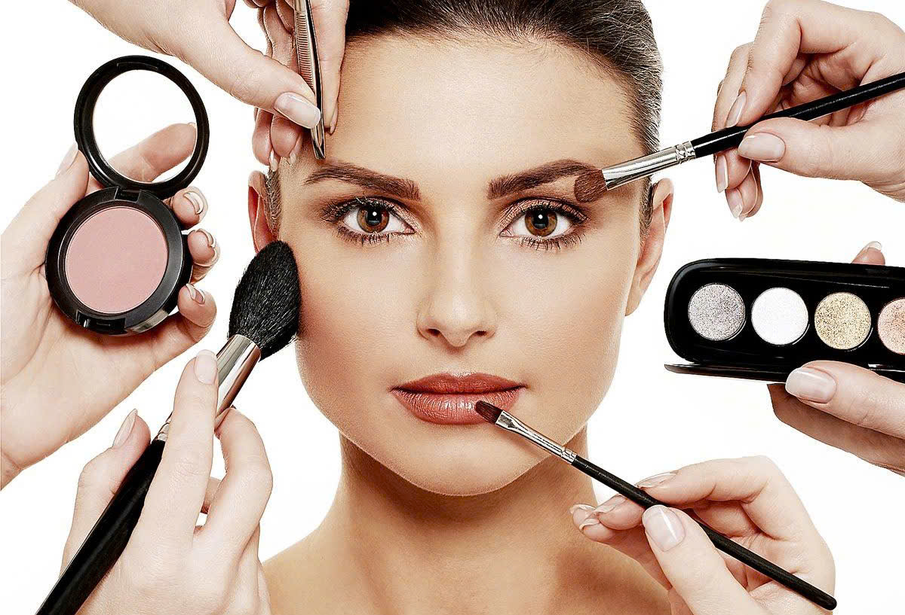
2. Mục đích:
Mục đích của make up chính là việc làm cho hình ảnh bản thân trở nên khác tùy theo văn hóa từng nước, với mục đích tích cực, nó là một khái niệm trìu tượng để chỉ cái đẹp. Hành vi make up trong thời hiện đại chính là phần rất quan trọng ảnh hưởng đến khía cạnh tâm lý, ảnh hưởng đến cảm giác hiệu quả giống như sinh lý học và xã hội học.
(1)Mục đích bảo vệ da
Có thể bảo vệ da tránh bụi bặm, chất ô nhiễm, tia tử ngoại bên ngoài
(2)Mục đích trang điểm làm đẹp
Làm hoàn thiện hơn những khuyết điểm bề ngoài, theo bản năng ham muốn cái đẹp của con người, nhấn mạnh đến những ưu điểm.
(3) Mục đích có khả năng xã hội
Vì cuộc sống sinh hoạt xã hội, nó có hiệu quả tích cực trong việc làm cho bản thân tự tin hơn mặc dù có những khuyết điểm bên ngoài.
(4)Mục đích giá trị theo đuổi là tâmlý
Biểu hiện khía cạnh tâm lý như giá trị theo đuổi, tính cách của bản thân...

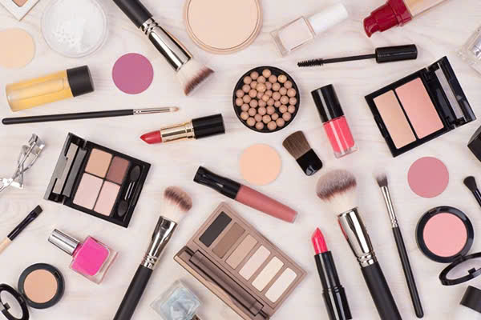
II. Các kiểu makeup chuyên nghiệp
(1) Make up cô dâu
Trong cuộc sống sinh hoạt hàng ngày make up thường biểu hiện chủ yếu trong make up tự nhiên ngày thường, make up theo mùa,make up trong lễ cưới.
(2) Make up nam giới
Make up biểu hiện trong quảng cáo và trên màn hình như TV,CF, phim và hình ảnh.make up cho chú rể.
(3) Make up fantasy
Make up thể hiện và tổng hợp trong các khía cạnh nghệ thuật như fantasy, painting face(vẽ khuôn mặt), painting body( sắm hình toàn thân).
(4) Make up hóa trang
Bao gồm trang điểm nổi bật như fim 3D cùng với công việc trang điểm như quảng cáo hình ảnh, trang điểm giả làm vết thương như trong các bộ phim, sản xuất hình ảnh trưng bày các phụ kiện, khi đó cần trang điểm sặc sỡ để làm nổi bật khuôn mặt hoặc bộ phận nào đó trên cơ thể con người.
Để có thể make up một cách kỹ xảo nhất chúng ta phải đi từ dễ trước, đây chính là nội dung chi tiết về make up thông qua giáo trình nhập môn make up

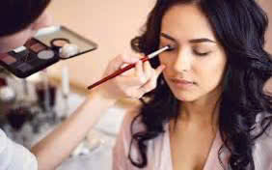

BÀI 2: MAKEUP THEO MÙA
Giới thiệu
Make up theo màu các bạn học cần nắm bắt được đặc điểm từng mùa, khí hậu và màu sắc chủ đạo xung quanh, từ đó lựa chọn mỹ phẩm và màu sắc phù hợp.
Ở đây phần lớn dựa theo sự cảm nhận của mỗi bạn học và cách phối màu cho phù hợp.
Mục tiêu:
- Nêu đầy đủ quy trình trang điểm cơ bản
- Chuẩn bị được thiết bị, dụng cụ, nguyên vật liệu cho quá trình trang điểm theo mùa
- Thao tác kỹ năng làm sạch; làm mềm da trước khi trang điểm một cách thành thạo
- Nắm được cách Make up theo các mùa Xuân, Hạ, Thu, Đông
- Biết được đặc điểm của các mùa .
- Rèn luyện tính cẩn thận, tỉ mỉ khi thực hiện các thao tác;đảm bảo an toàn và vệ sinh thẩm mỹ.
Nội dung bài hoc:
I. Make-up mùa xuân:
1. Trang điểm da:
- Đánh nhẹ phấn nền dạng nước có màu tương tự với màu da để tạo hình ảnh trong sáng
- Sử dụng kem che khuyết điểm
- Phủ lên toàn bộ mặt 1 lớp phấn có nhũ nhẹ.
2. Trang điểm lông mày:
- Vẽ lông mày hơi ngắn theo hướng lên trên hoặc tán nhẹ lông mày bằng màu nâu tự nhiên theo đường lông mày cơ bản.
3. Trang điểm mắt:
- Phủ toàn bộ vùng bầu bằng nhũ trắng hoặc màu trắng,
- Sau đó nhấn bằng màu hồng nhạt hoặc xanh nhạt
4. Trang điểm môi:
- Sử dụng Lip gloss có màu hồng hoặc cam sáng nhạt, hài hòa với phấn mắt.
5. Trang điểm Má:
- Đánh theo hình tròn lấy trọng tâm là vùng má với màu hồng hoặc cam nhạt.
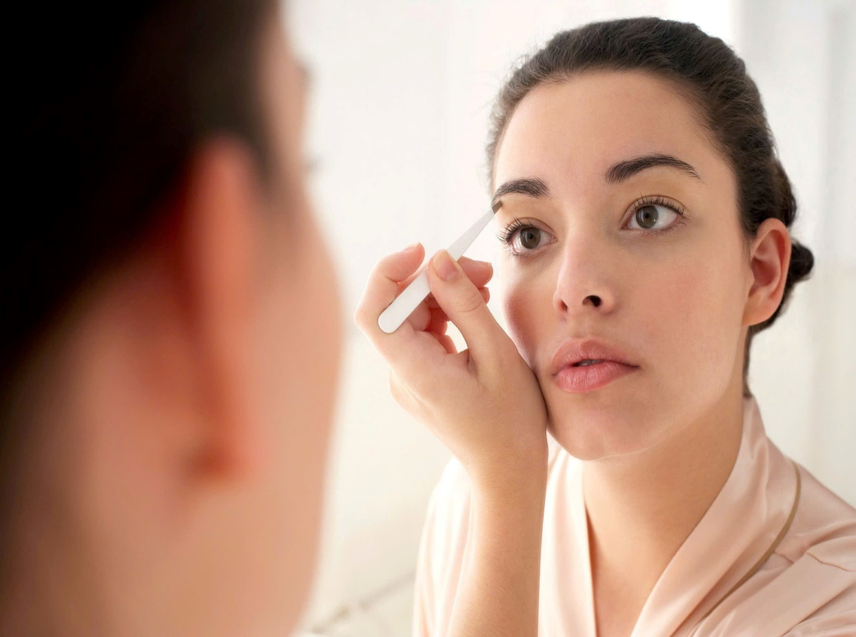
II. Make-up Mùa hè:
1. Trang Điểm Da:
- Sử dụng kem chống nắng hoặc kem nền có thành phần chống tia tử ngoại;
- Sử dụng nền nâu đậm kiềm dầu
- Phủ lên toàn bộ mặt 1 lớp phấn.
2. Trang điểm lông mày:
- Dùng màu nâu hoặc màu xám nhạt tạo kiểu lông mày góc cạnh hướng lên trên
3. Trang điểm mắt:
- Phủ toàn bộ vùng bầu bằng màu nhạt: màu trắng, màu bạc, màu xanh dương
4. Trang điểm môi:
- Đánh nhũ trắng vào phần đầu mắt tạo cảm giác mát mẻ
- Sử dụng eyeliner, mascara không trôi
- Sử dụng son môi đậm sau đó phủ Lip gloss có màu hồng hoặc cam sáng nhạt, lấy trung tâm là phần giữa môi.
5. Trang điểm má:
- Đánh má cam hoặc hồng nhạt có chứa nhũ 1 cách tự nhiên.

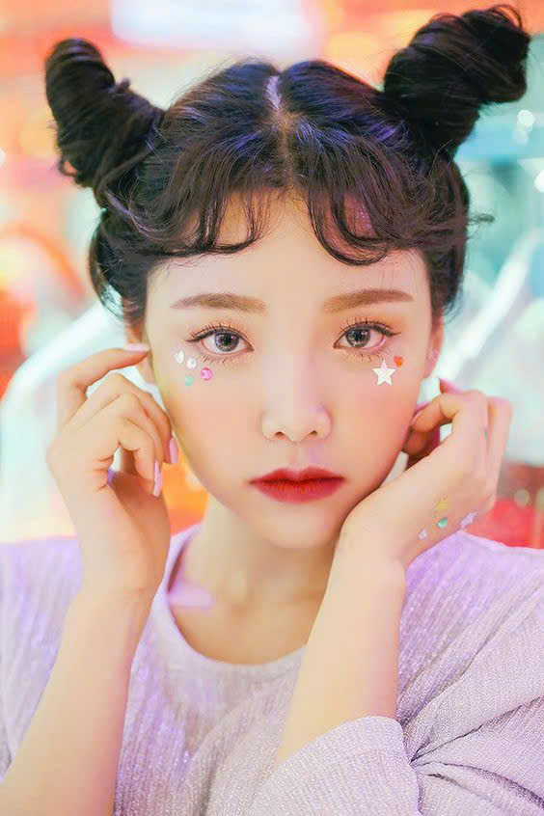
III. Make-up mùa thu:
1. Trang điểm da:
- Sử dụng kem nền tone màu ngà hoặc nâu nhạt
- Phủ lên toàn bộ mặt 1 lớp phấn mỏng.
2. Trang điểm lông mày:
- Dùng màu nâu tối trên nền màu nâu đậm tạo kiểu lông mày tự nhiên
3. Trang điểm mắt:
- Phủ toàn bộ vùng bầu bằng màu nâu nhạt, dùng màu nâu trung bình hoặc vàng, kaki làm màu chính, nhấn đuôi mắt bằng màu nâu hoặc kaki tối
4. Trang điểm môi:
- Sử dụng son môi màu nâu có chứa nhũ vàng hoặc nâu nhạt.
5. Trang điểm má
- Dùng màu nâu đánh lên vùng dưới má.

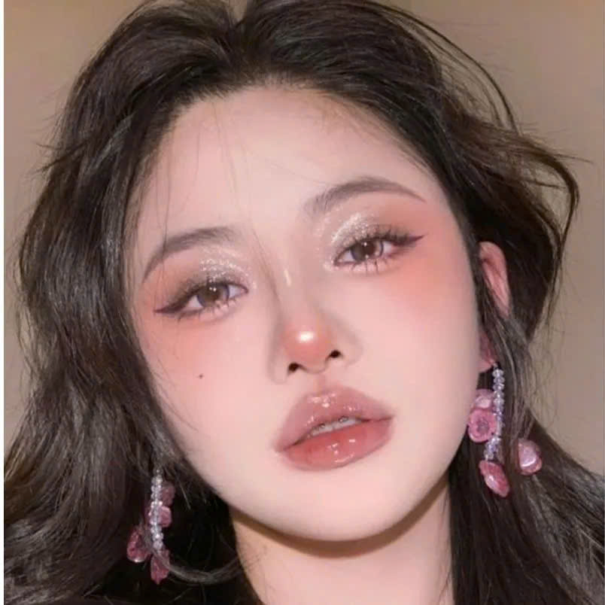
IV. Make-up mùa đông:
1. Trang điểm da:
- Sử dụng kem nền tone màu sáng hơn da, thể hiện làn da trắng và sáng
- Phủ lên toàn bộ mặt 1 lớp phấn mỏng.
2. Trang điểm lông mày:
- Dùng màu nâu hoặc màu xám
3. Trang điểm mắt:
- Phủ toàn bộ vùng bầu bằng màu trắng, nhấn bằng màu tím, rồi dùng nâu đỏ hoặc vàng kim tạo cảm giác ấm áp
- Sử dụng eyeliner, mascara màu đen hoặc nâu
4. Trang điểm môi:
- Sử dụng son môi đậm tone đỏ, tím tạo độ sắc nét
5. Trang điểm má:
- Dùng màu hồng đánh lên trọng tâm là giữa má.
Bảng màu sắc của các mùa
Nền màu vàng : Sắc vàng của màu da

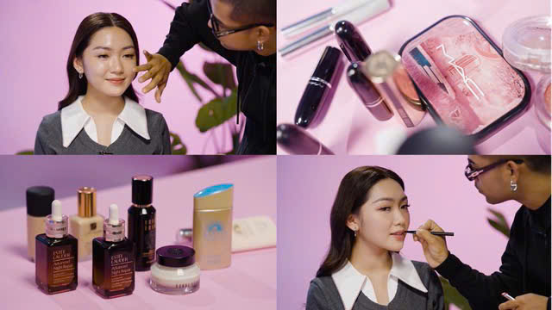
Phong cách mùa xuân
• Đặc trưng : Hình ảnh năng động và trẻ trung giữa màu vàng sáng và màu da, cảm nhận làn da trơn mịn và rõ ràng, mắt nâu và tóc đen.
• Màu của mùa xuân : Là màu sáng sủa và ấm áp với nền cơ bản là màu vàng.
• Hình ảnh : Là hình ảnh trẻ trung và lãng mạn, đáng yêu
• Tông màu chủ đạo : Tông màu P, L, B mang lại cảm nhận tông màu vàng ở tất cả các màu
• Màu sắc khi trang điểm : Màu kem, màu ngà, màu be, màu đỏ cam, màu hồng ấm áp
• Ứng dụng phối hợp
-Tóc : vàng học, vàng đỏ, pha xanh lục
- Vật trang trí : Phong cách nhỏ nhắn và nhẹ nhàng hơn là cảm nhận to lớn và nặng nề và nền cơ bản là pha màu vàng hoe, pha màu xám.
Phong cách mùa thu
• Đặc trưng : Thể hiện màu tối, mờ đục và không có sức sống và chỉ thể hiện được sự mệt mỏi
• Màu của mùa thu : Là màu chìm và tối với nền cơ bản là màu của cao nguyên tự nhiên
• Hình ảnh : Hình ảnh sành điệu và sáng loáng
• Tông màu phù hợp : Tồn DI, Gr mang lại cảm nhận sức lực của tình cảm + màu vàng trên tất cả các màu
• Màu khi trang điểm : Màu xám nhạt, xám, coffe và xám, xanh tối, vàng đỏ tối, xanh nhạt tối
• Ứng dụng phối hợp
- Tóc : màu xám tối, pha vàng hoe, màu kaki
- Vật trang trí : Thể hiện phong cách mềm mại và tự nhiên và có cảm giác sâu sắc khi phối màu đậm với màu xám, màu vàng hoe
Phong cách mùa hè
• Đặc trưng : Hình ảnh lạnh lùng và tươi mới do màu đen mềm của tóc và màu mắt mi màu xanh trên tông màu đỏ và màu da trắng
• Mẫu của mùa hè : Là màu sắc mềm mại và sáng sủa theo màu cơ bản là màu xanh
• Hình ảnh : Là hình ảnh nữ tính và thanh lịch
• Tông màu phù hợp : Tông màu L, B, S mang lại cảm nhận sức sống của màu xanh + màu trắng trên tất cả các màu.
• Màu sắc khi trang điểm : Màu hồng tím, xanh sáng( Xanh da trời ), xanh dương, màu be hồng. nâu hồng.
• Ứng dụng phối hợp
- Tóc : Phối màu xanh, màu xám tự nhiên, màu tía
- Vật trang trí : Phù hợp với vật không có ánh sáng hơn loại có ánh sáng và sử dụng các màu như pha màu bạc, pha màu xanh, hồng, tím, trắng sáng
Phong cách mùa đông
• Đặc trưng : Hình ảnh lạnh lùng và mạnh mẽ và sáng sủa, có dũng khí bằng màu đen và màu mắt, da vàng và trắng trong
• Màu của mùa đông : Là màu sắc mang lại cảm giác sạch sẽ và màu mạnh mẽ, đậm, nguyên thủy
• Hình ảnh : Hình ảnh rõ nét
• Tông màu phù hợp : Tông màu V mang lại cảm nhận của sức sống và ánh sáng xanh ở tất cả các màu
• Màu khi trang điểm : Màu trắng, màu đen, màu xanh, xanh navy, đỏ xanh, bạc trắng, tím
• Ứng dụng phối hợp
- Tóc : Xanh và đen, màu tía, màu tím
- Vật trang trí : Phù hợp với phong cách hiện đại và mang lại sự hài hòa bởi màu sắc mạnh mẽ như màu đen, màu trắng, màu tía trắng sạch
* Những lưu ý khi trang điểm làm đẹp
(1) Trước tiên bản thân phải nắm bắt được ưu điểm tai, mắt, mũi, môi trên tổng thể khuôn mặt. Làm sao makeup thể hiện được hình ảnh tự nhiên nhất mà không phải là sự makeup giả tạo.
(2) Makeup cơ bản( base make-up) chính là việc lựa chọn màu sắc của da, loại da, độ nhạy cảm của da, cân chỉnh trái phải cho phù hợp với tổng thể makeup.
(3) Khi makeup tạo ra hình ảnh nhất quán, hài hòa màu sắc da và màu sắc makeup, giữa khuôn mặt, lông mày, môi, má phải được hài hòa, phù hợp và cân đối.
(4) Khi makeup thì phải lựa chọn thời gian(time), địa điểm(place), chủ thể(objection), hài hòa hình ảnh bản thân với tổng thể như trang phục, tóc phải phù hợp với bầu không khí tham gia. Nếu là ban ngày, khi makeup đi chơi ngoài trời thì makeup tự nhiên. Nếu là ban tối chơi trong nhà thì lựa chọn ánh sáng nhân tạo để makeup cho phù hợp. Makeup làm sao phối màu phù hợp, để nổi bật đường nét trên khuôn mặt. Khi nắm rõ được mục đích và nơi mình đến thì sẽ có cách makeup cho đẹp và phù hợp.
(5) Makeup trọng tâm vào một điểm(one point makeup) nhấn mạnh vào mắt hoặc môi. Khi biết cần phải makeup nhấn mạnh vào điểm nào thì sẽ cách makeup cho phù hợp. Nếu xung quanh mắt có nhược điểm thì makeup nhấn mạnh vào môi, khi môi có khuyết điểm thì makeup nhấn mạnh vào mắt.

CÂU HỎI BÀI TẬP
Câu 1: Các bước trang điểm mùa xuân?
Câu 2: Trang điểm mùa thu theo em tông màu nào hợp nhất?

BÀI 3: TRANG ĐIỂM CÔ DÂU

Giới thiệu:

Trang điểm cô dâu là một trong những loại hình trang điểm chuyên nghiệp quan trọng và phổ biến nhất, đóng vai trò thiết yếu trong việc hoàn thiện diện mạo cho cô dâu trong ngày cưới – ngày trọng đại nhất của cuộc đời. Đây không chỉ là việc làm đẹp, mà còn là cách tôn vinh vẻ đẹp cá nhân, thể hiện phong cách và cảm xúc của cô dâu trong khoảnh khắc thiêng liêng ấy.

Mục tiêu:

- Trình bày được các bước trang điểm cô dâu: Lễ hỏi, lễ cưới, chụp hình
- Rèn luyện tính cẩn thận, tỉ mỉ khi thực hiện các thao tác;đảm bảo an toàn và vệ sinh thẩm mỹ.
Nội dung chính:
Make up lễ cưới
Trước tiên là make up tạo nên hình ảnh kiêu sa, lộng lẫy, che khuyết điểm của khuôn mặt và tạo da làn da đẹp, không tì vết. Trong lễ cưới make up đẹp cho cô dâu thì phải lựa chọn đúng tông da cô dâu, váy, địa điểm và xu hướng. Phần lớn váy đều để lộ cổ nên để không bị chênh lệch giữa cổ và màu da mặt kiêu sa thì phải chú ý trang điểm cho thật khéo léo
1. Hình ảnh nhã nhặn, thanh lịch, trưởng thành
Make up làm sao thể hiện được hình ảnh lộng lẫy, trưởng thành của cô dâu hoặc thuộc tông da cơ bản màu vàng.
(1)Make up cơ bản
Sau khi bôi một lớp mỏng phấn nền lỏng màu xám nhạt thì dùng lại thỏi phấn nền trang điểm lại cho đẹp và cẩn thận. Sửa sáng nét mặt và hoàn chỉnh khuyết điểm bằng kem che khuyết điểm. Sau đó hoàn thiện khuôn mặt kiêu sa bằng phấn phủ màu hồng và phấn phủ trắng suốt.
(2) Lông mày (eyebrow make-up)
Tỉa lông mày gọn gàng và kẻ lông mày tự nhiên và sắc sảo bằng màu nâu và màu xám
(3) Mắt (eye make up)
1) Phấn mắt
Đầu tiên đánh màu xám nhạt và nâu nhạt, sau đó thoa thứ tự màu vàng đỏ tông trung bình (hỗn hợp chút vàng hoe), màu nâu hoặc màu vàng đỏ giống
màu hoa mai
- Màu cơ bản(base color): màu xám nhạt và màu nâu
- Màu chính(main color): Màu vàng đỏ của tông trung bình(một chút màu vàng hoe)
- Màu trọng tâm(point color): màu hoa mai + màu vàng đỏ
- Màu higlight(màu bóng): màu trắng
2) Viền mắt
Thể hiện một cách tinh tế và bổ sung khuyết điểm của mắt bằng lớp lót dạng cake hoặc dạng lỏng màu đen
3) Mascara
Thể hiện đôi mắt đầy sức sống với mascara và lông mày màu đen
4) Môi
Trọng tâm đôi môi đánh rạng rỡ lên với màu xám nhạt và thoa lên màu đỏ hoặc màu hoa mai làm nổi lên bờ môi quyến rũ
5) Má: Hỗn hợp màu vàng đỏ và màu xám nhạt và đánh xung quanh viền xương
má
2. Hình ảnh lộng lẫy và trong trắng
Make up làm cho hình ảnh cô dâu trẻ tuổi trở nên đẹp và chững chạc và thuộc tông da xanh
(1) Biểu hiện da(base make-up)
Sau khi thoa thứ tự phấn nền dạng lỏng màu hồng và phấn nền dạng thỏi thì sửa sang viền mặt. Sau đó dùng kem che khuyết điểm. Đầu tiên là bôi phấn
phủ trắng và phấn phủ hồng, kết thúc lần da bằng hình ảnh lộng lẫy và quyến rũ.
(2) Lông mày(eyebrow make up)
Sau khi sửa sang lông mày thì vẽ lông mày bằng màu xám phù hợp với khuôn mặt
(3) Mắt(eye make up)
1) Phấn mắt
Đầu tiên thoa màu trắng hoặc màu trắng ngà, sau đó thoa theo thứ tự màu
hồng, màu hồng và màu tím, màu tím.
Màu cơ bản: màu trắng ngà hoặc màu trắng
• Màu chính: màu hồng, màu hồng và màu tím, màu tím.
• Màu trọng tâm: màu tím có màu xanh
• Màu highlight: màu trắng
2) Viền mắt
Biểu hiện tinh tế và che khuyết điểm của mắt bằng lớp lót cake hoặc dạng lỏng màu đen và phấn mắt màu đen + chì kẻ mắt màu đen Mascara
Thể hiện phong phú mắt bằng cách trải mascara và bên trong lông mày màu đen
(4) Môi ( trang điểm đôi môi ): Thể hiện son bóng và son môi màu hồng
(5)Má: Dùng chổi trang điểm hỗn hợp màu hồng và màu xám nhạt, thoa vòng tròn quanh vùng xương má, thể hiện khuôn mặt lộng lẫy
Trang điểm lễ cưới có đặc điểm gần giống với trang điểm chụp ảnh ngoài trời, hoặc phong cách chính thống, chính vì thế chúng tôi luôn luôn tìm ra cách trang điểm làm sao hiệu quả và tinh xảo nhất
Đặc trưng make up chính thống và trang điểm chụp ảnh ngoài trời
 | Make up khi chụp ảnh ngoài trời | Make up chính thống
Thể hiện da | Biểu hiện làn da sặc sỡ và trang điểm cho khuôn mặt trở lên khoẻ mạnh, nổi hơn so với ánh sáng tự nhiên | Sử dụng màu tím, màu hồng sửa sang khuôn mặt trở lên thự nhiên với ánh sáng nhân tạo
Thể hiện màu sắc | Màu sắc nổi như màu đỏ, màu xanh lục, màu xám, màu vàng đỏ | Màu lạnh như màu tía, màu tím ,màu hồng
Biểu hiện lấp lánh | Màu sắc lộng lẫy, sử dụng ngọc trai nên lấp lánh | Sử dụng ngọc trai và một chút son bóng
Hình ảnh thể hiện | Hình ảnh lộng lẫy và phù hợp vơi màu sắc tự nhiên | Hình ảnh thể hiện bầu không khí nghỉ lễ và xu thế
2.1 Trang điểm cô dâu (lễ hỏi)
Bước dưỡng: Đây là bước đầu tiên và rất quan trọng để lưu giữ các lớp nền, sau khi đã làm sạch da, chuyên gia make-up xịt lớp khoáng cho da thêm mềm mại, tiếp theo là cung cấp 1 lớp dưỡng chất có tác dụng kiềm dầu, giúp làn da thêm mềm mịn,cho lớp trang điểm siêu mịn, lâu trôi
Bước đánh kem nền: Tán một lớp kem nền mỏng đều cho da.
Bước che khuyết điểm: Sau khi tán lớp nền mỏng, bạn sử dụng cọ khuyết điểm trên mặt cũng như vùng thâm của mắt hoặc các vết thâm đỏ do mụn gây ra.
Bước tạo khối: Đây là một bước yêu cầu kỹ thuật cao, bước này sẽ giúp gương mặt bạn “biến hóa” một cách thần kỳ, giúp cho gương mặt thon gọn nhờ việc đánh khối trên phần gò má và quai hàm.
Bước phủ phấn: Đây là bước giúp cho ổn định lớp nền và làm cho da mặt mịn màng hơn.
Bước tạo sống mũi: Tùy theo từng khuôn mặt mà việc tạo sống mũi cũng khác nhau, với cô dâu sở hữu sống mũi to thì cần tạo khối vùng cánh mũi nhằm giúp cánh mũi thon gọn, sống mũi thon và nổi bật hơn.
Bước tán chân mày: Sử dụng cọ tán bột thật nhẹ nhàng lên chân mày, với khuôn mặt này nên tán theo phương ngang để cho khuôn mặt cô dâu thêm trẻ trung và mềm mại hơn.
Bước tán màu mắt: Với đôi mắt bị sưng, hoặc da trùng, có mỡ mắt, việc dùng màu mắt lý tưởng hoặc không chứa ánh nhũ sẽ giúp làm giảm đáng kể khuyết điểm này. Đồng thời kết hợp với cách đánh mắt nhấn vào phần đuôi sẽ tạo cho cô dâu đôi mắt sâu và to hơn.
Bước tán má hồng và môi: Nên chọn gam màu sáng nhẹ nhàng để gương mặt thêm tự nhiên, tươi trẻ. Bạn có thể dùng tông cam hồng để đánh má, môi vừa giúp cô dâu tươi trẻ, xinh xắn mà vẫn không kém phần sang trọng
Cô dâu với gương mặt được trang điểm tự nhiên, nhẹ nhàng và rất dễ thương, tươi sáng. Với kiểu trang điểm này, cô dâu có thể kết hợp với mái tóc xoăn buông nhẹ và vòng hoa đội trên đầu nhẹ nhàng. Hoặc mái tóc búi nhẹ, kết hợp cùng với váy voan nhẹ nhàng sẽ mang đến cho cô dâu một nét sang trọng, quý phái đến bất ngờ.

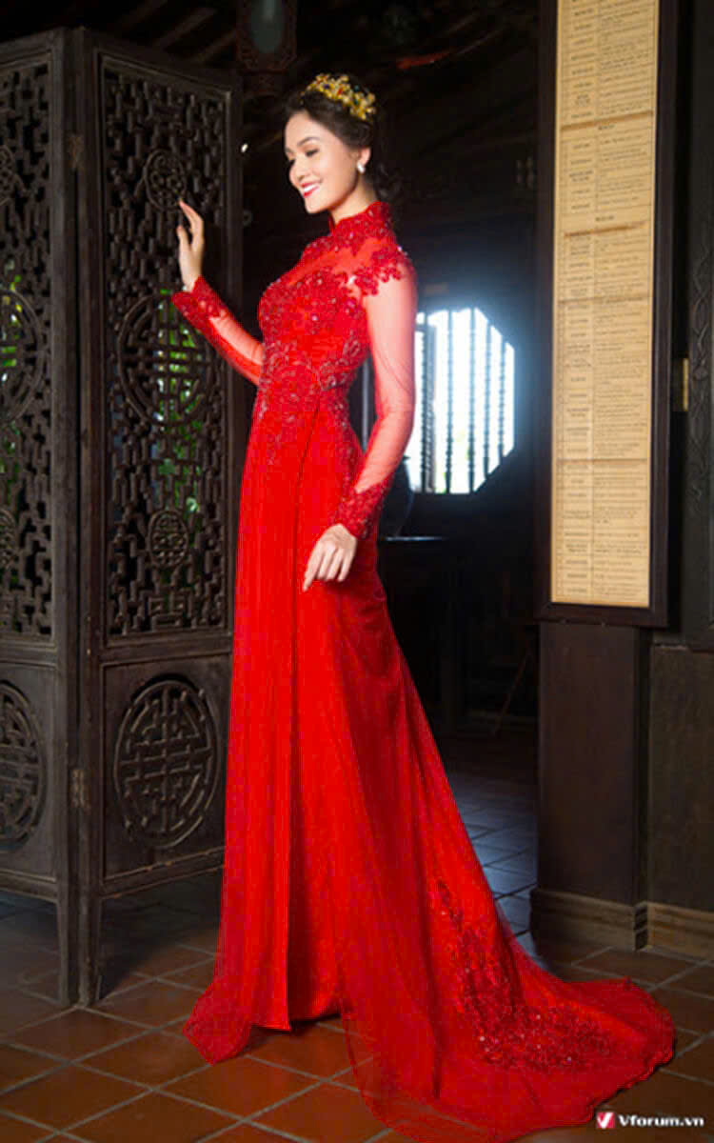
2.2. Trang điểm cô dâu (rước dâu)
- Sử dụng nước hoa hồng để làm mềm và mát da.
- Dùng kem dưỡng da cho 5 điểm: trán, hai má, mũi và cằm.
- Tán kem lót (make up base) giúp cho da sáng đồng đều.
- Sử dụng kem che khuyết điểm để làm mờ đi những khuyết điểm ở trên khuôn
măt.
- Tán kem nền (foundation) tương tự như khi tán kem lót.
- Sử dụng kem tạo khối để tạo vùng sáng tối cho khuôn mặt. Lưu ý nên sử dụng mút để tán kem cho đều.
- Dùng cọ mũi để tạo thành sống mũi cao hơn.
- Sử dụng bông dặm phấn rồi dặm phấn tròn quanh mặt, tiếp đó mới đến các góc mũi, góc mắt.
- Sử dụng cọ lông bản to tán thật đều phấn bột lên khắp mặt giúp cho nền da mịn màng hơn.
- Định hình đường chân mày bằng cọ, chú ý để đầu chân mày nhạt và to, đuôi chân mày nên đậm và sắc nét.
- Dùng miếng lót kích mí giúp cho mí to tròn đều hơn.
- Tán màu mắt: Sử dụng sáp mắt tán cho mắt bóng đẹp.
- Tạo bóng cho mắt bằng tone nhũ vàng. Tạo đường hốc mắt với màu nâu đậm
- Sử dụng màu vàng đồng nhẹ phủ lên 2/3 bầu mắt
- Nhấn đuôi mắt bằng gam màu nâu khói
- Chú ý nhớ tán viền mắt dưới từ phía ngoài vào phía trong, đậm ở phần đuôi mắt và nhạt dần về đầu mắt
- Kẻ viền mắt nước
- Chuốt Mascara
- Tán phấn má màu cam hồng hơi xéo nhẹ về phía gò má
- Sử dụng son môi hồng ánh cam để giúp cho khuôn mặt tươi trẻ hơn

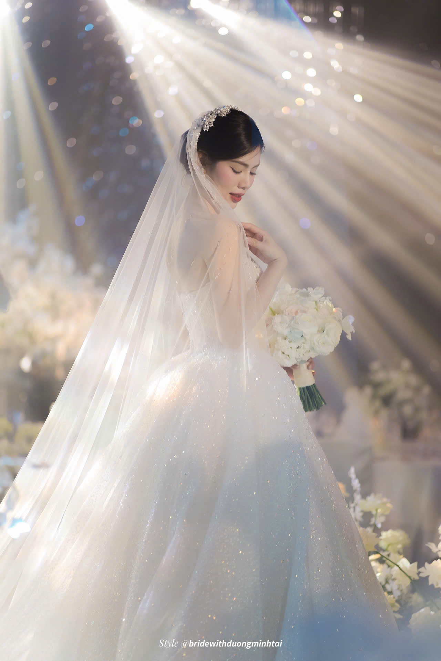
2.3. Trang điểm cô dâu chụp hình
Trước tiên là make up tạo nên hình ảnh kiêu sa, lộng lẫy, che khuyết điểm của khuôn mặt và tạo ra làn da đẹp, không tì vết. Trong chụp hình make up đẹp cô dâu thì phải lựa chọn đúng tông da cô dâu, váy, địa điểm và xu hướng. phần lớn váy đều để lộ cổ nên để không bị chênh lệch giữa cổ và màu da mặt kiêu sa thì phải chú ý trang điểm cho thật khéo léo
Make up làm sao thể hiện được hình ảnh lộng lẫy
Sau khi bôi một lớp mỏng phấn nền lỏng màu xám nhạt thì dùng lại thỏi phấn nền trang điểm lại cho đẹp và cẩn thận. Sửa sáng nét mặt và hoàn chỉnh khuyết điểm bằng kem che khuyết điểm . Sau đó hoàn thiện khuôn mặt kiêu sa bằng phấn phủ màu hồng và phấn phủ trắng suốt
(4) Lông mày (eyebrow make up)
Tỉa lông mày gọn gàng và kẻ lông mày tự nhiên sắc sảo bằng màu nâu và màu xám
(5) Mắt ( eye make up)
Phấn mắt
Đầu tiên đánh màu xám nhạt và nâu nhạt, sau đó thoa thứ tự màu vàng đỏ tông trung bình( hỗn hợp chút vàng hoe), màu nâu hoặc màu vàng đỏ giống màu hoa mai
• Màu cơ bản(base color): màu xám nhạt và màu nâu
• Màu chính(main color): Màu vàng đỏ của tông trung bình( một chút màu vàng hoe)
• Màu trọng tâm(point color): màu hoa mai+ màu vàng đỏ
• Màu higlight(màu bóng): màu trắng
Viền mắt
Thể hiện một cách tinh tế và bổ sung khuyết điểm của mắt bằng lớp lót dạng cake hoặc dạng lỏng màu đen
Mascara
Thể hiện đôi mắt đầy sức sống với mascara và lông mày màu đen
Môi
Trọng tâm đôi môi đánh rạng rỡ lên với màu xám nhạt và thoa lên màu đỏ hoặc màu hoa mai làm nổi lên bờ môi quyến rũ
Má
Hỗn hợp màu vàng đỏ và màu xám nhạt và đánh xung quanh viền xương má

